國立臺北商業大學
資 訊 管 理 系
115’資訊系統專案設計
系統手冊

組別 | 115506
題目 | WI-Care 智慧長照系統
指導老師 | 林志宗老師
組長 | 11156016洪銘澤
組員 | 11156005洪頎棻  11156010文淳霈  11156024李勝閎

中華民國115年6月3日
目錄
第一章 前言 5
1-1 背景介紹 5
1-2 動機 6
1-3 系統目的與目標 7
1-4 預期成果 8
第二章 營運計畫 10
2-1 可行性分析 10
2-2 商業模式-Business model 11
2-3 市場分析-STP分析 13
2-4 競爭力分析- (SWOT-TOWS) 15
第三章 系統規格 19
3-1 系統架構 19
3-2 系統軟、硬體需求與技術平台 19
3-3 開發標準與使用工具 20
第四章 專案時程與組織分工 22
4-1 專案時程與甘特圖 22
4-2 專案組織與分工 23
4-3 上傳GitHub 紀錄 26
第五章 需求模型 27
5-1 功能分解圖 27
5-2 需求清單 28
第六章 程序模型 30
6-1 資料流程圖 30
6-2 程序規格書 32
第七章 資料模型 36
7-1 實體關聯圖 36
7-2 資料字典 37
第八章 資料庫設計 38
8-1 資料庫關聯圖 38
8-2 表格及其Meta data 39
第十四章 參考資料 43
14-1參考文獻 43
14-2 參考工具 44
14-3人工智慧輔助產出 44
圖目錄
圖 1-1-1不同年齡組的跌倒狀況 6
圖 2-2-1商業模式 11
圖 2-3-1產品定位 15
圖 2-4-1 SWOT分析 15
圖 3-1-1系統架構 19
圖 4-1-1甘特圖 22
圖 4-3-1洪銘澤GitHub上傳紀錄 26
圖 4-3-2洪頎棻GitHub上傳紀錄 26
圖 4-3-3文淳霈GitHub上傳紀錄 26
圖 5-1-1功能分解 27
圖 5-2-1 系統環境圖 30
圖 5-2-2 Diagram 0 30
圖 5-2-3 Diagram 1 31
圖 5-2-4 Diagram 2 31
圖 5-2-5 Diagram 3 32
圖 7-1-1實體關聯圖 36
圖 8-1-1資料庫關聯 38

表目錄
表 2-4-1 SWOT分析 16
表 2-4-2 TOWS分析 17
表 3-2-1軟體需求 19
表 3-2-2硬體需求 20
表 3-3-1開發環境與程式編寫工具 20
表 4-2-1分工 23
表 5-2-1功能性需求 28
表 6-2-1 邊緣前處理與數據採集 32
表 6-2-2雲端核心邏輯與 API 服務 33
表 6-2-3前端監控與管理網頁介面 35
表 7-2-1資料字典 37
表 8-2-1 T01 CSI數據即時暫存 39
表 8-2-2 T02硬體與房間狀態 39
表 8-2-3 T03跌倒事件警報 40
表 8-2-4 T04使用者帳號 40
表 8-2-5 T05受護者資料 41
表 8-2-6 T06健康檢查紀錄 41

前言

背景介紹 [序號1]
現代社會中，高齡化已成為全球性趨勢。根據第67屆世界衛生大會中估計，至2050年時，全世界60歲以上人口約有20億，80歲以上人口約有4億，顯示全球人口結構正快速朝向高齡化發展。根據WHO定義，65歲以上老年人口占總人口比率達到7%稱為「高齡化社會」，14%為「高齡社會」，若達20%則稱為「超高齡社會」。以我國為例，2018年正式邁入高齡社會，並於2025年進入超高齡社會，高齡人口比例持續攀升，對醫療與長期照護體系帶來重大挑戰。高齡族群因肌力降低、平衡控制衰退、反應時間延遲等生理退化，面臨各種健康風險，其中「跌倒」被認為是最常見且危害性最高的意外事故之一。
WHO指出，跌倒是是全球非故意性傷害死亡的第二大原因，每年造成數十萬人死亡，且多發生於高齡族群。年齡為跌倒的重要風險因素之一，因跌倒而死亡或受重傷的風險會隨年齡增加而顯著上升。在美國，跌倒的老年人中約有20%至30%會遭受中度至重度傷害，包含骨折、頭部外傷與長期失能等後果。在台灣，每6位長者中即有1位曾經發生跌倒經驗，而每12位長者中就有1位因跌倒而就醫。根據衛生福利部112年死因統計資料，跌倒已成為65歲以上長者事故傷害死亡原因的第二位，顯示跌倒問題已不僅是個人健康議題，更是重要的公共衛生與長期照護議題。
圖片來源：美國疾病管制與預防中心
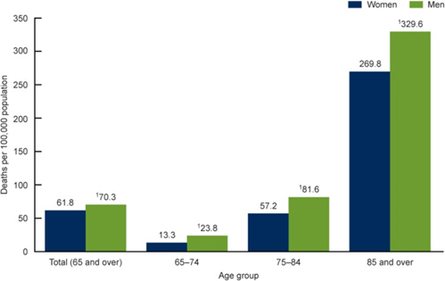
圖 1-1-1不同年齡組的跌倒狀況

動機 [序號1]
隨著老齡人口比例持續上升，長者跌倒所造成的傷害風險，已成為長期照護及公共衛生體系亟需關注的重要議題。研究顯示，跌倒後若無法在黃金時間內獲得即時協助，將大幅提高併發症、失能甚至死亡的風險，因此如何及早偵測跌倒事件並即時通報，成為高齡照護中不可忽視的關鍵需求。
目前市面上常見的跌倒偵測系統多以穿戴式裝置為主，例如智慧手錶、手環等，透過加速度與姿態變化進行判斷。然而，此類系統需長者長時間配戴並定期充電，對於認知功能退化、生活自理能力下降的高齡者而言，可能會抗拒配戴裝置、不熟悉操作等情況發生，進而影響系統的可靠性與普及性。此外，穿戴式裝置亦可能因日常動作產生誤判，也會因需要充電還有偵測空隙，降低偵測準確度。
另一方面，影像式跌倒偵測系統透過攝影機與影像辨識技術進行連續監測，但在居家或長照機構環境中，面臨隱私疑慮、光線與遮蔽物影響，以及設備建置成本較高等問題，使其在實際應用上受到限制。
基於上述限制，近年來逐漸有研究嘗試利用無線訊號進行非穿戴式的人體行為偵測。其中，Wi-Fi 通道狀態資訊（Channel State Information, CSI）可反映無線訊號在空間中因人體移動而產生的多徑與衰減變化，不需影像拍攝亦無須穿戴裝置，即可被動感測人體動作特徵，在隱私保護與使用便利性上具備潛在優勢。
ESP32 作為具備 Wi-Fi 通訊能力且成本低廉的嵌入式平台，具備體積小、功耗低、易於部署於居家與長照環境等特性，非常適合應用於智慧照護相關研究。
綜上所述，本專題以 ESP32 擷取 Wi-Fi CSI 資料為基礎，透過訊號特徵分析與演算法判斷人體跌倒行為，期望建立一套兼顧即時性、隱私性與實用性的跌倒偵測系統，作為未來智慧居家與長期照護應用之參考。

系統目的與目標 [序號1]
隨著高齡化社會的來臨，長者在居家環境中發生跌倒事故的風險逐年上升，其中浴室、廁所這類濕滑且私密空間最為危險，卻也最難以透過傳統方式進行有效監測。現行多數跌倒偵測系統仰賴穿戴式裝置或影像監控設備，然而此類方式在實際長照應用中，常因配戴依從性不足、設備遺失、充電不便，以及隱私疑慮等問題，導致使用效果受限。
基於上述背景，本專題之主要目的在於開發一套無須長者穿戴任何裝置、亦不使用攝影鏡頭，且能兼顧隱私保護的跌倒偵測系統。本系統利用 Wi-Fi 無線訊號在空間中因人體動作而產生的通道狀態資訊（Channel State Information, CSI）變化，分析人體行為所造成的訊號波動特徵，進而判斷是否發生跌倒事件。
相較於傳統方法，Wi-Fi CSI 具備非接觸式、低侵入性與可長時間被動監測等特性，特別適合應用於浴室等不適合設置攝影設備、不便配戴穿戴式裝置的高風險空間。本專題期望透過此技術，填補居家與長期照護環境中個人空間安全監測的缺口，提升長者在私密空間中的安全保障。

預期成果 [序號1]
本專題旨在開發一套基於 Wi-Fi CSI 技術的智慧跌倒偵測系統，結合 AI 判讀與網頁監控平台，預期達成以下具體成果：
- 建置低成本且具高隱私性的非接觸式偵測系統
硬體成本優勢： 利用 ESP32 微控制器建置多節點偵測網路，整套系統硬體成本控制在 新台幣 1,000 元以內（單一模組約 321 元），大幅低於市售毫米波雷達或專用醫療監測儀器，極具市場推廣潛力。
隱私保護機制： 針對臥室、浴室等高隱私需求的個人空間，採用 Wi-Fi 訊號波動進行感測。系統完全不拍攝影像，僅透過物理訊號分析，解決了長輩對於攝影機監控的抗拒感。
被動式觸發紀錄： 系統具備「有活動才紀錄」的特性，僅在偵測到人體移動造成 CSI 訊號變異時啟動分析，有效節省運算資源並聚焦於關鍵事件。
2. 導入 AI 演算法實現危險姿態判讀
透過LSTM AI模型學習 Wi-Fi CSI 波形特徵，將複雜的訊號數據轉換為可讀的狀態標籤（如：安全/危險），並針對單人居住空間（約 5-8 坪）實現無死角監測。
預期在實驗與初步建置階段，跌倒辨識準確率可達70%以上。後期隨著收集數據量的增加與 AI 模型參數的微調進行優化後，預期系統最終能達到90%以上的精準度，有效降低誤報率。
3. 開發整合型智慧長照管理平台
網頁端透過即時監控儀表板顯示即時跌倒警報，串聯多源數據整合使用者的健康履歷，並預留介面整合外部健康裝置數據（如：智慧手環的心律、血壓計數據）以及醫療資訊（如：過往病史、用藥時間表、定期體檢報告）。
讓照護者不只知道「有沒有跌倒」，更能掌握長輩的「整體健康趨勢」，從單純的意外偵測升級為全方位的健康管理系統。
4. 驗證新興感測技術之應用可行性
探索目前市面上尚未普及的 Wi-Fi Sensing 技術，驗證其在智慧家庭（Smart Home）與長照領域的應用價值，作為未來非穿戴式照護產品的研發參考。

營運計畫

可行性分析 [序號1] [序號2]
技術可行性
ESP32 開發板發展成熟且具備高度擴充性。利用 Wi-Fi CSI 進行人體姿態辨識在學術界已有多處文獻支持。透過引入 LSTM AI模型 處理複雜波形特徵，可大幅降低邊緣裝置的運算壓力，即時監測狀況並作判斷，技術實作具備高度可行性。
經濟可行性
傳統長照監控設備動輒數千至上萬元。本系統單一感測節點成本僅約 321 元，基礎三節點佈建成本控制在 1,000 元以內，具備極強的價格破壞力。
營運/操作可行性
系統主打「被動紀錄」與「無感監測」，使用者無需穿戴任何設備，也無需學習操作介面，自動運行。對長輩而言零學習成本、降低抗拒性，有效提升照護效率，極具落地價值。

商業模式-Business model [序號1] [序號3]
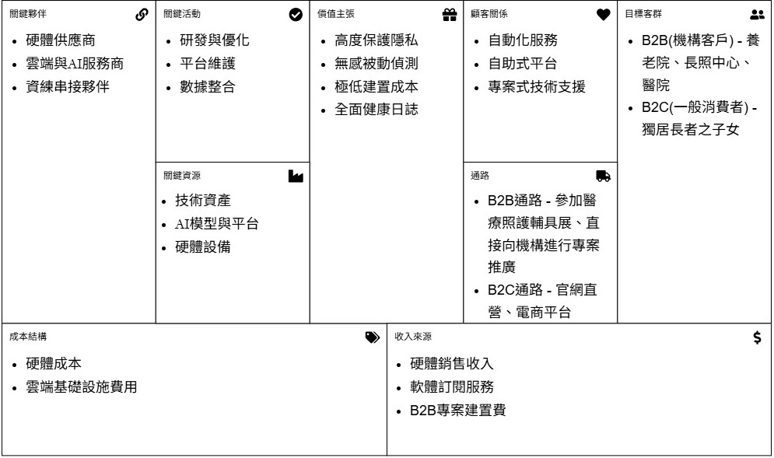
圖 2-2-1商業模式
關鍵夥伴
硬體供應商：電子零件代理商、ESP32模組製造商
雲端與AI服務商：LSTM AI模型 運算資源平台
資料串接夥伴：願意提供API的穿戴式裝置品牌，或醫療機構
關鍵活動
研發與優化：持續收集CSI數據，微調演算法以降低誤報率，提升精準度
平台維護：確保伺服器、資料庫及LINE Bot API的24小時定運作
數據整合：開發並維護第三方醫療數據串接的API接口
關鍵資源
技術資產：Wi-Fi CSI 雜訊過濾演算法、精準的跌倒判斷邏輯
AI 模型與平台：LSTM AI模型判斷跌倒
硬體設備：穩定且低成本的ESP32開發板模組
價值主張
高隱私保護：Wi-Fi訊號偵測而非鏡頭拍攝，可安心安裝於浴室、臥室等跌倒高風險區
無感被動監測：長輩無需穿戴任何設備、無需充電，零學習成本
極低建置成本：硬體成本控制在千元內，打破傳統醫療感測器的高昂價格
全面健康日誌： 網頁端整合醫療紀錄與穿戴裝置數據（如心律、病史），提供長期的健康趨勢分析
顧客關係
自動化服務：透過LINE Bot提供24小時即時警報與簡單的系統狀態查詢
自助式平台：網頁讓家屬能隨時登入查看長輩的健康數據
專案式技術支援：針對B2B機構提供系統維護、設備擴充與教育訓練服務
通路
B2C 通路：官方網站直營、電商平台（如 PChome 、蝦皮）
B2B 通路：參加醫療照護輔具展、直接向長照機構進行專案推廣與技術展示。
目標客群
B2C (一般消費者)：獨居長者之子女或家屬
B2B (機構客戶)：養老院、長照中心、醫院等需大規模監護單位

成本結構
硬體製造成本：ESP32 晶片、線材的採購成本。後期產品化須加外殼開模
雲端基礎設施費用：伺服器租賃費、資料庫儲存費、呼叫LSTM AI API 的計次費用
研發與營運人力：系統開發及維護人力、行銷推廣費用
收入來源
硬體銷售收入：販售「WI-Care 感測節點套件」
軟體訂閱服務：基礎 Line警報免費；進階網頁功能（如 長期歷史數據儲存、健康裝置 API 串接分析）收取訂閱費
B2B專案建置費：為機構進行大規模佈建、客製化護理儀表板的專案費用

市場分析-STP分析 [序號1] [序號4]
- 市場區隔－S
屬性 | 劃分 | 實例
客戶 | B2B機構市場 | 長照中心、日照機構、慢性病房
 | B2C居家市場 | 獨居老人、高齡友善宅
空間隱私 | 高隱私 | 浴室、廁所、臥室、更衣室
 | 低隱私 | 公共走廊、交誼廳
長者意願及能力 | 低配合度/適應性差 | 認知障礙群體、排斥/遺忘穿戴裝置
 | 高配合度 | 認知健全、主動使用並配戴長者
預算成本 | 中低預算/既有設備升級 | 利用現有建設，不做破壞的機構
 | 高預算/全新建置 | 投入高額成本建置頂級系統的機構
- 目標市場－T
核心目標市場：B2B中大型長照機構
改善照護人力短缺的痛點，讓少數護理師同時監控多個房間狀態。
核心痛點空間：浴室及臥室等隱私盲區
浴室與床邊市長者跌倒高發地點，且為高隱私需求空間，本系統採Wi-Fi CSI 波形感測，不採集影像保證受護者隱私
- 產品定位－P
WI-CARE定位為「無感、高隱私、低成本、整合型的智慧長照系統」。
以Wi-Fi CSI訊號波形偵測，保障受護者隱私及被動性，選擇ESP32為感測設降低成本，讓中小型機構或B2C居家客戶也能選擇。作為智慧長照系統，整合受護者生理數據，為護理者們提供簡便全能的照顧平台，提高長者安全性的同時也降低護理者的負擔。
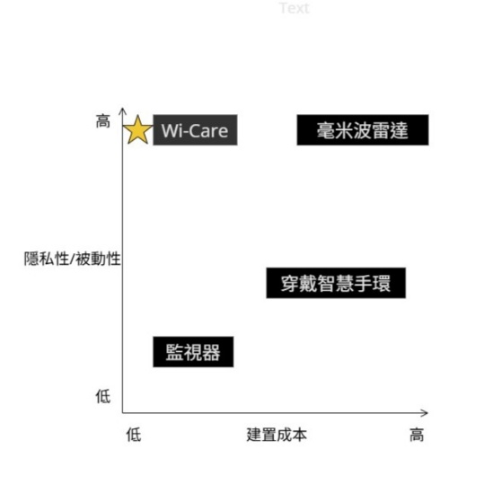
圖 2-3-1產品定位

競爭力分析- (SWOT-TOWS) [序號1] [序號5]
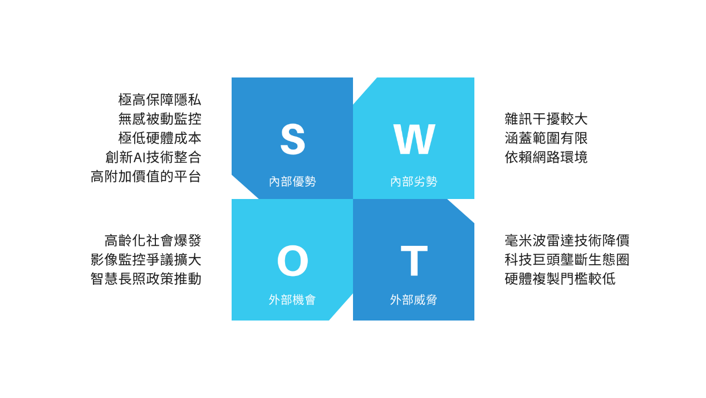
圖 2-4-1 SWOT分析

表 2-4-1 SWOT分析
優勢Strengths | 劣勢Weaknesses
- 極高保障隱私：採用 Wi-Fi CSI 訊號波形進行感應，完全不採集影像  - 無感被動監控：長者免佩戴手環、免充電、免改變生活習慣  - 極低硬體成本：利用現有Wi-Fi 路由器搭配低成本ESP32晶片即可運作  - 創新AI技術整合：採集波形透過LSTM AI 模型分析後決定警報  - 高附加價值的平台：符合機構型客戶多病房集中監控的需求 | - 雜訊干擾較大：CSI 數據屬於高頻率、高維度的時序串流，易受到環境中非目標物動態干擾  - 覆蓋範圍有限：受限於單一房間，大坪數或多隔間環境需要多點布建  - 依賴網路環境：系統的警報流程極度依賴Wi-Fi與外網連線，影響警報的即時性
機會Opportunitues | 威脅Threats
- 高齡化社會爆發：全球邁入高齡化社會，長照市場迎來剛性爆發期  - 監控爭議擴大：醫療與照護隱私意識覺醒  - 智慧長照政策推動：衛福部全面推動長照3.0新制與「智慧照顧三升五顧」政策 | - 毫米波雷達技術降價：同為去隱私、免穿戴技術的毫米波雷達近年隨著晶片量產成本大幅下滑快速普及  - 科技巨頭壟斷生態圈：強大的品牌市場，容易擠壓獨立系統生存空間  - 硬體複製門檻較低：核心硬體採用通用的 Wi-Fi 路由器與開源的 ESP32 開發板，極易被複製或抄襲

表 2-4-2 TOWS分析
S-O | W-O
1. 精準攻佔隱私盲區：利用隱私與無感的優勢，解答監控爭議。進軍高隱私需求無法裝設攝影機的高風險跌倒盲區。  2. 政策租賃與智慧轉型：趁長照3.0政策的機會 ，以極低硬體成本和集中監控平台的優勢，包裝成符合政策的機構智慧轉型方案，搶佔長照市場剛需期的機會。 | 1. 以大數據反哺 LSTM 算法：利用市場爆發機會帶來的大量真實長者生活數據，持續餵養、訓練模型，快速優化並降低動態環境雜訊干擾的劣勢。  2. 利用政策預算優化環境布建：針對覆蓋範圍有限及網路依賴，引導長照機構利用政府申請智慧照顾補助經費的機會，全面升級機構內部的 Wi-Fi 基礎建設，並進行「多點節點聯防布建」。
S-T | W-T
1. 軟體演算法對抗硬體複製：面對硬體易複製的劣勢，將核心價值綁定在LSTM AI時序模型與後端整合平台的優勢上。就算抄襲了通用硬體，也無法複製能精準判讀時序波形的「軟體大腦」。  2. 原基礎升級：面對雷達降價的威脅，主打WI-CARE 能直接利用現有 Wi-Fi 路由器運作。免去重新佈建的裝潢成本， | 1. 建立本地區網（LAN）備援：為防止 雷達競爭並解決網路依賴的安全風險，系統需內建「本地斷網防護機制」。即使外網斷線，仍能透過區域網路將警報即時傳送到護理站集中監控看板，確保醫療級穩定度。  2. 深耕B2B政策特約通路：為避開科技巨頭的壟斷威脅，並克服多點布建的技術門檻。本系統應主打 B2B 專業長照機構，透過衛福部特約輔具通路進行深耕。

系統規格

系統架構 [序號6]
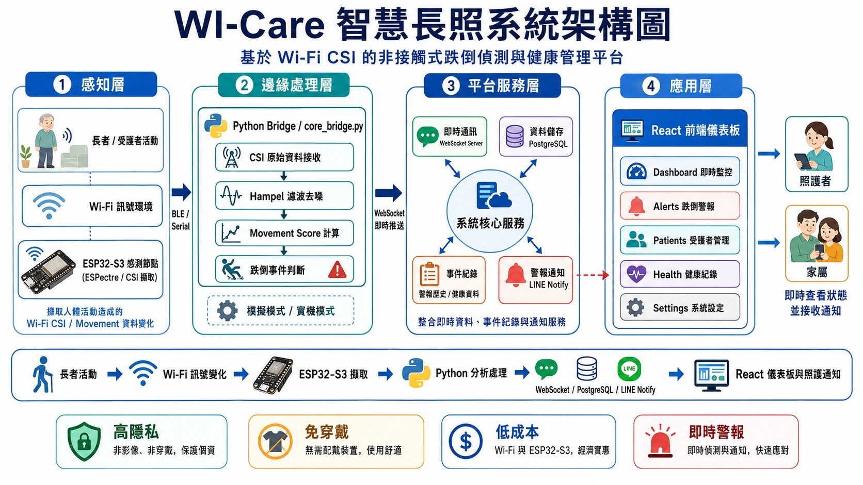
圖 3-1-1系統架構

系統軟、硬體需求與技術平台
表 3-2-1軟體需求
軟體需求
作業系統 | Windows 10/11, macOS 11 以上
瀏覽器 | Google Chrome, Safari, Microsoft Edge
網路環境 | 硬體端：支援 2.4GHz Wi-Fi 頻段連線  網頁端：寬頻網路或 4G/5G 行動網路
螢幕解析度 | 桌機 1920 x 1080  具備響應式設計 (RWD) 支援手機平板螢幕

表 3-2-2硬體需求
硬體需求
裝置類型 | 個人電腦、筆記型電腦、智慧型手機、平板電腦
處理器 | Intel Core i5 / Apple M1以上
輸入裝置 | 鍵盤、滑鼠、觸控螢幕
顯示設備 | 一般電腦螢幕或行動裝置螢幕

開發標準與使用工具
表 3-3-1開發環境與程式編寫工具
開發環境與程式編寫工具
系統開發環境 | Windows 10/11 或 macOS
程式編寫工具 | Visual Studio Code
前端
開發語言 | React、TypeScript、Vite
視覺設計工具 | Tailwind CSS、Recharts
後端
開發語言 | python
框架 | WebSocket-Python Bridge
硬體
開發環境 | 命令提示字元 (CMD)
開發語言 | C
文件處理工具 | JSON 格式處理套件
語言模型API | LSTM AI模型
資料庫
關聯式資料庫 | PostgreSQL
非關聯式資料庫 | 不適用
向量資料庫 | 不適用
管理工具 | pgAdmin4
版本控制工具
版本控制 | GitHub
其他工具
文件編輯 | Microsoft Word
圖表設計 | Visual Paradigm、Canva

專案時程與組織分工

專案時程與甘特圖
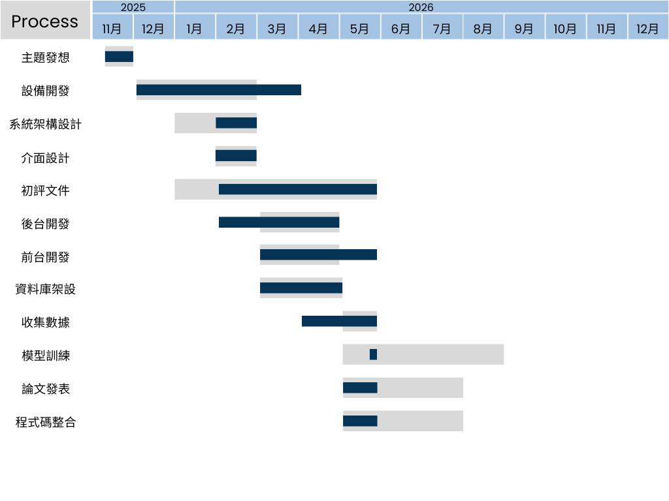
圖 4-1-1甘特圖

專案組織與分工
表 4-2-1分工
項目/組員 |  | 11156016  洪銘澤 | 11156005  洪頎棻 | 11156010  文淳霈 | 11156024  李勝閎
設備開發 |  | ○ |  | ● | ○
後端開發 | 後台開發 |  |  | ○ | ●
 | 前台開發 | ● | ○
 | 資料收集 |  |  | ○ | ●
 | 模型訓練 |  |  | ○ | ●
 | 資料庫 |  | ●
 | 前台整合 |  | ●
 | 整合
前端開發 | 後台 |  |  | ○ | ●
 | 前台-登入登出/註冊 | ●
 | 前台-主頁面 | ●
 | 前台-生理數據 | ●
美術設計 | UI/ UX | ●
 | Web/APP介面設計 | ● | ○
 | 色彩設計 | ●
 | Logo設計 |  | ● |  | ○
項目/組員 |  | 11156016  洪銘澤 | 11156005  洪頎棻 | 11156010  文淳霈 | 11156024  李勝閎
文件製作 | 第一章 前言 |  | ●
 | 第二章 營運計畫 |  | ●
 | 第三章 系統規格 |  | ●
 | 第四章 專案時程與組織分工 |  | ●
 | 第五章 需求模型 |  | ●
 | 第六章 程序模型 |  | ● |  | ○
 | 第七章 資料模型 |  | ●
 | 第八章 資料庫設計 |  | ●
 | 第九章 程式
 | 第十章 測試模型
 | 第十一章 操作手冊
 | 第十二章 使用手冊
論文發表 |  | ●
比賽計劃書製作 |  |  |  |  | ●
簡報製作 |  |  |  |  | ●

表 4-2-2
序號 | 姓名 | 工作內容 | 貢獻度
1 | 組長  洪銘澤 | 擔任組長負責專案統籌與進度管控  獨力完成React前端13 個功能頁面（即時監控面板、後台管理、健康報表、警報通知等）  協助ESP32設備開發、整合測試與系統手冊撰寫 | 30%
2 | 組員  洪頎棻 | 負責PostgreSQL資料庫之Schema設計與部署  建置前台所需之後端 API 服務與WebSocket即時資料介接  統整撰寫專案系統手冊各章節內容。 | 25%
3 | 組員  文淳霈 | 負責ESP32感測設備佈建與測試環境建置  參與跌倒辨識AI模型之訓練資料收集、樣本標註與模型驗證測試 | 15%
4 | 組員  李勝閎 | 主導硬體與感測層開發：ESP32-S3 韌體（ESPectre v2.7.0）部署與 CSI 訊號採集  負責跌倒判讀 AI 模型（MVS／MLP）資料收集、模型訓練與調校  協助系統文件撰寫。 | 30%

上傳GitHub 紀錄
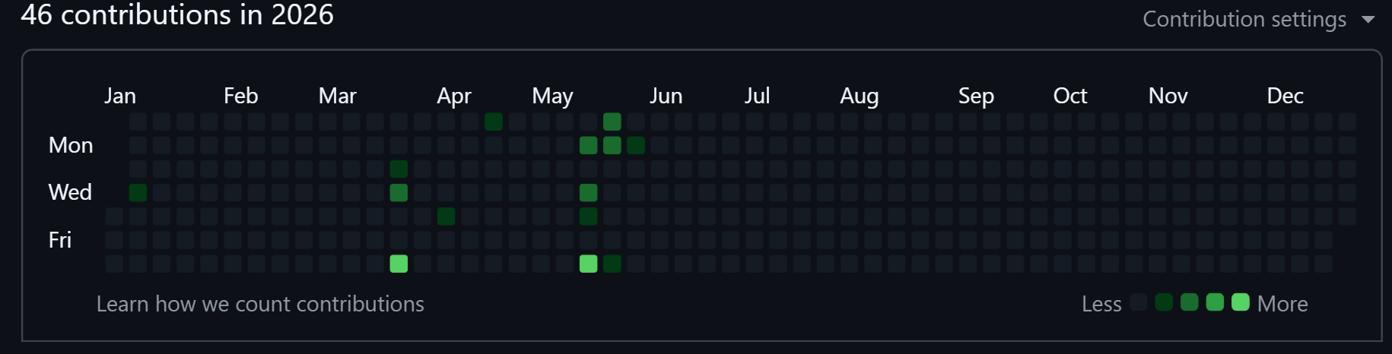
圖 4-3-1洪銘澤GitHub上傳紀錄
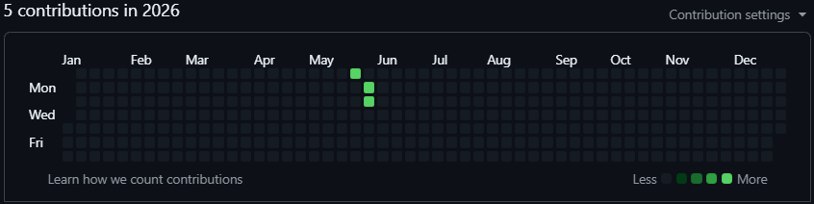
圖 4-3-2洪頎棻GitHub上傳紀錄
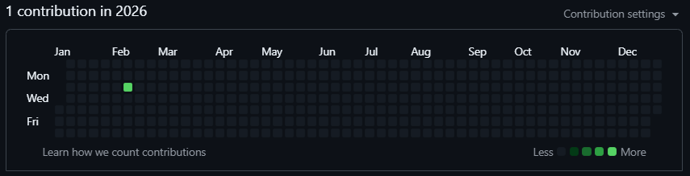
圖 4-3-3文淳霈GitHub上傳紀錄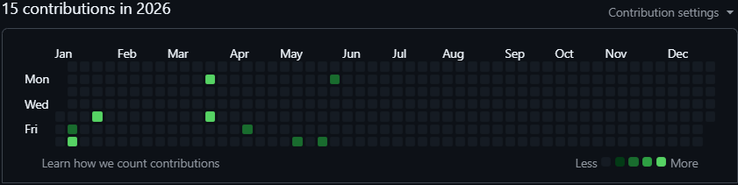
圖 4-3-4李勝閎GitHub上傳紀錄

需求模型

功能分解圖 [序號1]
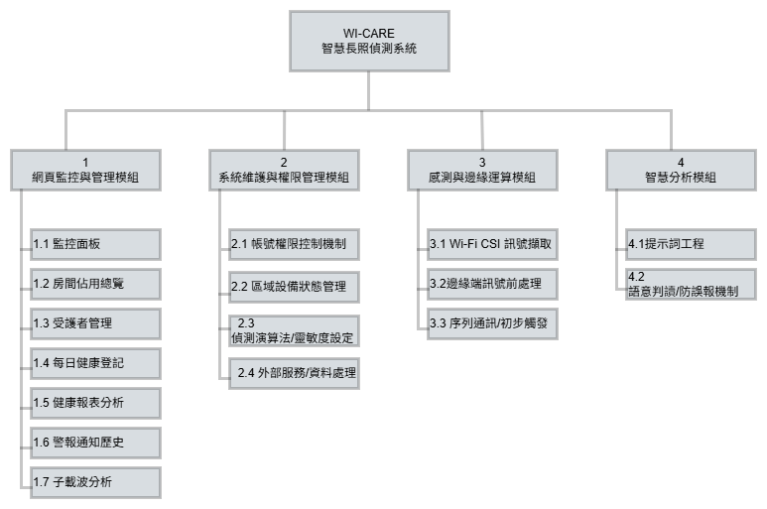
圖 5-1-1功能分解

需求清單 [序號1] [序號7]
功能性需求
表 5-2-1功能性需求
功能名稱 | 敘述
網頁監控與管理模組  （前端介面） | 系統將即時數據轉換成圖形化儀表板及視覺化波形方式，直觀顯示受護者當前狀況(安全/危險)  提供照護人員檢索、編輯受護者基本資料及日常健康數據，系統自動彙整資料為健康趨勢變化  留存警報事件發生時間，方便查閱且可作為系統分析學習之數據
系統維護與權限管理模組  （後台設定） | 依據登入身分進行權限劃分  對感測器切換開關，及調整各項參數設定  匯出歷史數據
感測與邊緣運算模組（硬體端與 Python 運算） | ESP32晶片須以高頻率且不中斷擷取空間中的CSI波形資料，本地端Python腳本及時讀取csi_buffer 串流數據並轉換為相對分數，如超過安全閥值觸發警告
智慧分析模組（雲端 AI） | 系統需動態擷取波形特徵等數值透過Google LSTM AI進行行為判讀

非功能性需求
- 即時性與效能
警報延遲：從硬體端偵測到異常跌倒至 LINE 發送緊急推播，總體延遲須在 3 秒內 完成。
網頁更新：監控面板與房間佔用總覽之 Movement Score 數據更新頻率須達即時同步等級。
2. 高度隱私與安全
無影像隱私保障：系統嚴禁收集任何受護者之真實影像、音訊或具體通訊內容。全系統僅透過 Wi-Fi 頻道的物理特徵進行去識別化無感監測。
資料傳輸安全：串接 LSTM AI API 及資料庫存取時，所有封包均須經過安全加密，且 LINE Token 須隱碼儲存。
3. 可靠性與精準度
高識別率：系統在區分跌倒與日常動作時，須達70%的高精確度。
全天候運作：系統須具備 24/7 全天候不間斷運作之穩定度。
4. 易用性與相容性
跨裝置檢視：Web 端系統須採用 RWD 響應式網頁設計，確保醫療人員用桌機、家屬用智慧型手機均能獲得極佳的排版體驗。

程序模型
  - 資料流程圖 [序號1] [序號8]
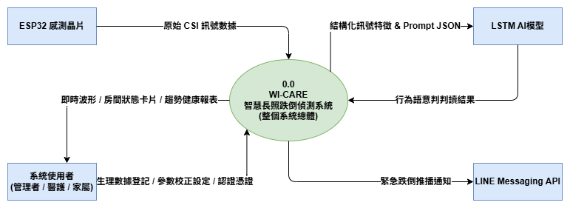
圖 5-2-1 系統環境圖
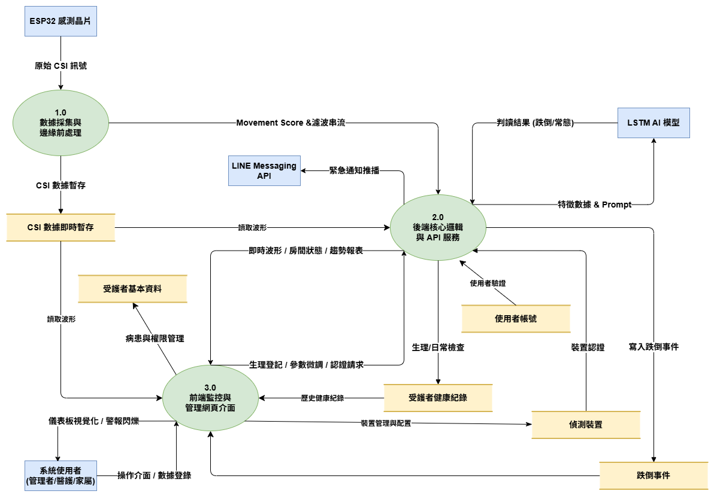
圖 5-2-2 Diagram 0
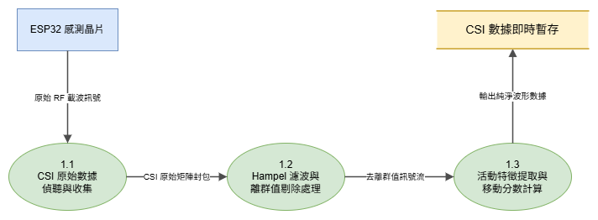
圖 5-2-3 Diagram 1
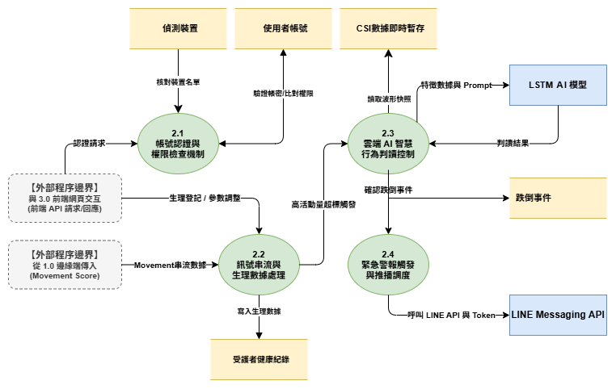
圖 5-2-4 Diagram 2
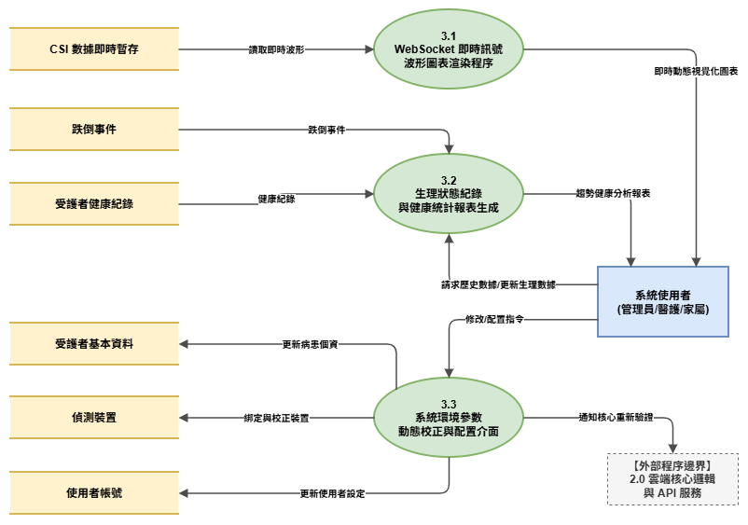
圖 5-2-5 Diagram 3

程序規格書 [序號1]
表 6-2-1 邊緣前處理與數據採集
編號 | 1 | 功能名稱 | 邊緣前處理與數據採集
功能說明 | 負責接收環境中收集到的原始 Wi-Fi CSI 訊號，進行初步處理後將數據傳送至雲端，同時將短期訊號寫入暫存區備查。
輸入值 | 原始 CSI 訊號
輸出值 | 異常分數與特徵數據、寫入暫存紀錄
編號 | 1.1 | 功能名稱 | CSI 原始數據偵聽與收集
功能說明 | 負責接收來自硬體設備的原始 Wi-Fi CSI封包數據，轉換為系統後續可進行數學運算與分析的矩陣格式。
輸入值 | 原始 CSI 訊號
輸出值 | CSI 矩陣流
編號 | 1.2 | 功能名稱 | Hampel 濾波與離群值剔除處理
功能說明 | 接收上游傳遞的 CSI 矩陣資料，在邊緣端直接套用 Hampel 濾波演算法進行去噪，保留平滑的有效訊號，並將處理狀態暫存備查。
輸入值 | CSI 矩陣流
輸出值 | 去噪訊號串流
編號 | 1.3 | 功能名稱 | 活動特徵提取與移動分數計算
功能說明 | 透過運算去噪後波形的變異數或主成分，計算出代表當前環境人員活動劇烈程度的「移動分數 (Movement Score)」。將最具代表性的活動特徵數據傳往雲端。
輸入值 | 去噪訊號串流
輸出值 | 移動分數 (Movement Score)

表 6-2-2雲端核心邏輯與 API 服務
編號 | 2.0 | 功能名稱 | 後端核心邏輯與 API 服務
功能說明 | 系統的中樞大腦，負責協調資料流與 AI 運算。
輸入值 | 異常分數與特徵數據、設定檔同步
輸出值 | 即時波形數據與報表、緊急跌倒提醒、事件紀錄與生理日誌
編號 | 2.1 | 功能名稱 | WebSocket 即時通訊與權限管理
功能說明 | 系統的通訊閘道與安全守門員。
輸入值 | 登入請求與連線驗證、即時訊號流
輸出值 | 授權結果、即時波形數據廣播
編號 | 2.2 | 功能名稱 | 生理數據與日誌持久化處理
功能說明 | 系統資料的儲存與檢索邏輯。
輸入值 | 日常活動與事件紀錄、歷史數據查詢請求
輸出值 | 寫入/更新數據、歷史分析數據
編號 | 2.3 | 功能名稱 | AI 行為判讀與警報控制
功能說明 | 調用LSTM AI 模型判定是否為真實跌倒事件並決定是否觸發警報。
輸入值 | Movement Score 與特徵數據、環境與 AI 判斷閾值
輸出值 | 緊急事件觸發指令、判定結果與事件紀錄
編號 | 2.4 | 功能名稱 | 第三方 API 警報推播服務
功能說明 | 處理對外通訊與緊急通知。透過串接LINE Messaging API即時推播。
輸入值 | 緊急事件觸發指令
輸出值 | 緊急跌倒提醒通知

表 6-2-3前端監控與管理網頁介面
編號 | 3.0 | 功能名稱 | 前端監控與管理網頁介面
功能說明 | 提供終端使用者視覺化的操作平台。
輸入值 | 即時波形數據與報表、操作指令 / 校正參數
輸出值 | 設定檔同步、更新配置數據
編號 | 3.1 | 功能名稱 | WebSocket 即時訊號波形圖表渲染程序
功能說明 | 負責處理前端的高頻率即時視覺化。在網頁看板上進行毫秒級的動態圖表渲染。
輸入值 | 即時波形數據流 (CSI)
輸出值 | 即時動態視覺化圖表
編號 | 3.2 | 功能名稱 | 生理狀態紀錄與健康統計報表生成
功能說明 | 負責將龐大的歷史數據統整並生成易於閱讀的健康分析報表。
輸入值 | 歷史事件與生理日誌
輸出值 | 趨勢健康分析報表
編號 | 3.3 | 功能名稱 | 系統環境參數動態校正與配置介面
功能說明 | 允許具備權限的管理員或醫護人員輸入新的環境參數，並通知雲端核心套用最新的設定檔。
輸入值 | 調整參數 / 校正指令
輸出值 | 更新配置數據、同步最新配置通知

資料模型

實體關聯圖
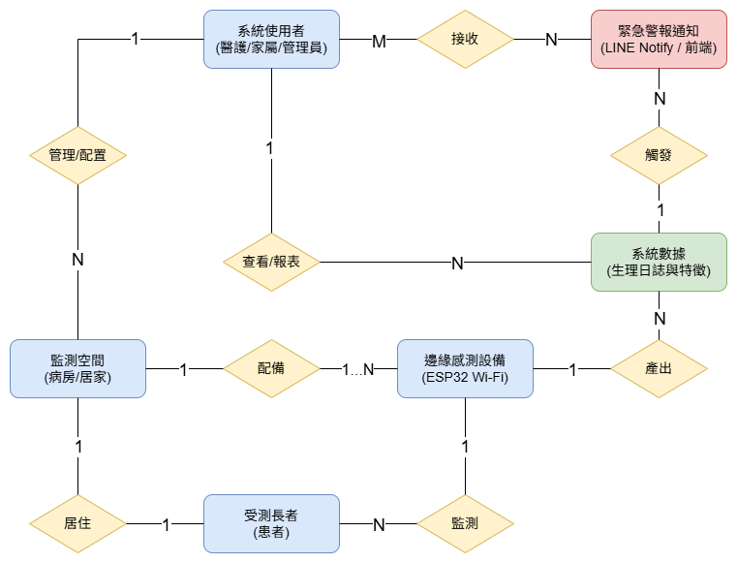
圖 7-1-1實體關聯圖

資料字典
表 7-2-1資料字典
資料表編號 | 資料表名稱 | 資料表中文名稱
T01 | csi_buffer | CSI數據即時暫存
T02 | devices | 偵測裝置
T03 | fall_event | 跌倒事件
T04 | users | 使用者帳號
T05 | patients | 受護者資料
T06 | health_record | 健康檢查紀錄

資料庫設計

資料庫關聯圖
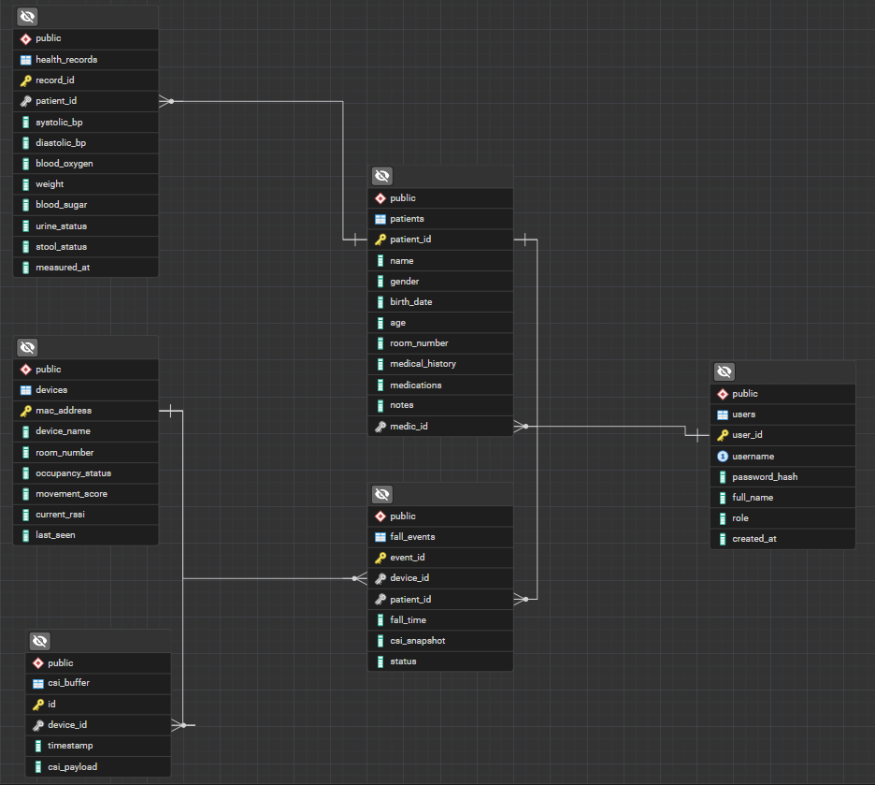
圖 8-1-1資料庫關聯

表格及其Meta data
表 8-2-1 T01 CSI數據即時暫存
T01 csi_buffer CSI數據即時暫存
英文名稱 | 中文名稱 | 資料型態 | 長度 | 主鍵/外鍵
id | 資料流 ID | BIGSERIAL | 8 bytes | 主鍵
device_id | 設備 MAC | VARCHAR | 17 | 外鍵
timestamp | 產生時間 | TIMESTAMP | - | -
csi_payload | 波形內容 | JSONB | - | -
表 8-2-2 T02硬體與房間狀態
T02 devices 偵測裝置
英文名稱 | 中文名稱 | 資料型態 | 長度 | 主鍵/外鍵
mac_address | MAC 地址 | VARCHAR | 17 | 主鍵
device_name | 設備名稱 | VARCHAR | 50 | -
room_number | 房間/區域 | VARCHAR | 50 | -
occupancy_status | 佔用狀態 | ENUM | - | -
movement_score | 活動分數 | INTEGER | 4 bytes | -
current_rssi | 訊號強度 | INTEGER | 4 bytes | -
last_seen | 最後連線 | TIMESTAMP | - | -

表 8-2-3 T03跌倒事件警報
T03 fall_event 跌倒事件
英文名稱 | 中文名稱 | 資料型態 | 長度 | 主鍵/外鍵
event_id | 事件 ID | SERIAL | 4 bytes | 主鍵
device_id | 設備 MAC | VARCHAR | 17 | 外鍵
patient_id | 受護者 ID | INTEGER | 4 bytes | 外鍵
fall_time | 跌倒時間 | TIMESTAMP | - | -
csi_snapshot | 事件快照 | JSONB | - | -
status | 處理狀態 | VARCHAR | 20 | -
表 8-2-4 T04使用者帳號
T04 users使用者帳號
英文名稱 | 中文名稱 | 資料型態 | 長度 | 主鍵/外鍵
user_id | 使用者 ID | SERIAL | 4 bytes | 主鍵
username | 帳號名稱 | VARCHAR | 50 | -
password_hash | 密碼雜湊 | TEXT | - | -
full_name | 真實姓名 | VARCHAR | 100 | -
role | 使用者身分 | user_role | - | -
created_at | 創建時間 | TIMESTAMP | - | -

表 8-2-5 T05受護者資料
T05 patients 受護者資料
英文名稱 | 中文名稱 | 資料型態 | 長度 | 主鍵/外鍵
patient_id | 受護者 ID | SERIAL | 4 bytes | 主鍵
name | 姓名 | VARCHAR | 100 | -
gender | 性別 | VARCHAR | 10 | -
birth_date | 出生日期 | DATE | - | -
age | 年齡 | INTEGER | 4 bytes | -
room_number | 房間編號 | VARCHAR | 20 | -
medical_history | 病史紀錄 | JSONB | - | -
medications | 日常用藥 | JSONB | - | -
notes | 備註事項 | TEXT | - | -
medic_id | 負責醫護 | INTEGER | 4 bytes | 外鍵

表 8-2-6 T06健康檢查紀錄
T06 health_record 健康檢查紀錄
英文名稱 | 中文名稱 | 資料型態 | 長度 | 主鍵/外鍵
record_id | 紀錄 ID | SERIAL | 4 bytes | 主鍵
patient_id | 受護者 ID | INTEGER | 4 bytes | 外鍵
systolic_bp | 收縮壓 | INTEGER | 4 bytes | -
diastolic_bp | 舒張壓 | INTEGER | 4 bytes | -
blood_oxygen | 血氧 | DECIMAL | (5,2) | -
weight | 體重 | DECIMAL | (5,2) | -
blood_sugar | 血糖 | DECIMAL | (5,2) | -
urine_status | 尿液狀態 | ENUM | - | -
stool_status | 糞便狀態 | ENUM | - | -
measured_at | 測量時間 | TIMESTAMP | - | -

第十四章 參考資料

14-1參考文獻
- ESP32S3-CSI-TOOL－StevenMHernandez https://github.com/stevenmhernandez/ESP32-CSI-Tool
- 基於WiFi 通道時間空間特徵之多人姿態辨識技術－許定為https://tdr.lib.ntu.edu.tw/jspui/handle/123456789/91152
- 基於Wi-Fi CSI資料之跨環境適應性動作辨識－陳奕維https://hdl.handle.net/11296/r6624x
- 「防跌三步」守護長者安全－國家發展委員會 https://www.hpa.gov.tw/Pages/Detail.aspx?nodeid=4878&pid=18870
- 跌倒是全球第二大非故意傷害死亡原因-World Health Organization
https://www.who.int/zh/news-room/fact-sheets/detail/falls
- 工研院熱影像照護技術https://ec.ltn.com.tw/article/breakingnews/4133029
- 自動穿戴式偵測系統概況－Written by Jianbo Xin, IEEE P3334 https://smartcities.ieee.org/newsletter/december-2024-january-2025/an-automated-wearable-fall-detection-system-for-elderly-people
- 当 CSI 唤醒 Wi-Fi “第六感”，世界将如何改变？－无线深海
https://www.eet-china.com/mp/a462800.html

14-2 參考工具
表14-2-1參考工具資料
說明 | 用途 | 網址
Google Gemini | 程式輔助、圖片設計、資料蒐集、內容彙整 | https://gemini.google.com/
Claude | 程式輔助 | https://claude.ai/
Copilot | 程式輔助 | https://copilot.microsoft.com/
Canva AI | 圖片設計 | https://www.canva.com/ai/

14-3人工智慧輔助產出
表14-3-1 人工智慧輔助產出內容
序號 | 使用工具名稱 | 使用範圍及說明 | 頁碼
1 | Google Gemini | 使用Gemini蒐集資料，以人工檢核資料來源、內容並彙整後，使用Gemini語句潤色 | 6-16、27-35
2 | Google Gemini | 使用Gemini分析2-1可行性分析並產出 | 11
3 | Google Gemini | 使用Gemini彙整2-2商業模式，以人工繪製圖表 | 12-14
4 | Google Gemini | 使用Gemini分析2-3 STP分析並產出，以人工繪製圖表、摘要產出內容 | 14
5 | Google Gemini | 使用Gemini分析2-4 競爭力分析(SWOT-TOWS)方向及資訊，以人工繪製圖表、統整產出內容並潤色 | 15-16
6 | Google Gemini | 使用Gemini生成圖3-1-1系統架構 | 20
7 | Google Gemini | 使用Gemini彙整5-2需求清單 | 25-26
8 | Google Gemini | 使用Gemini校正6-1資料流程圖，修正並精準用詞 | 30-32

